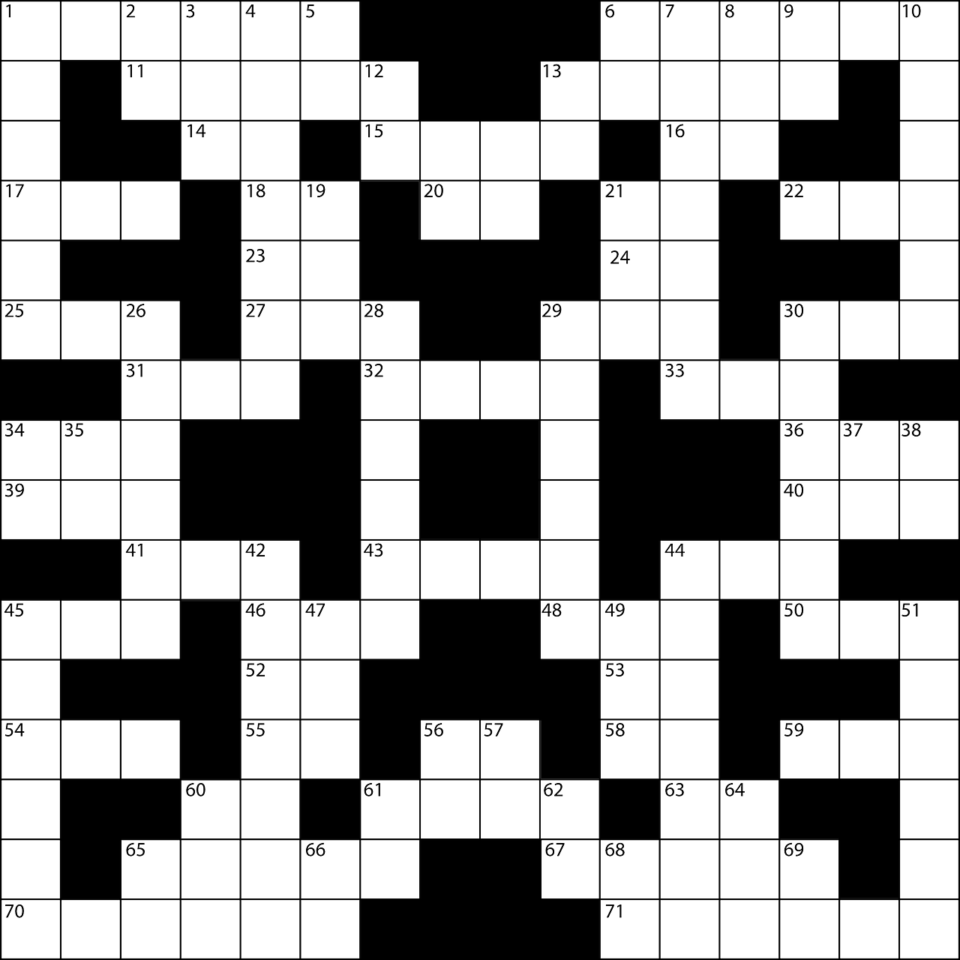*Methode: Quiz und Rätsel*

... ist eine Methode des Lehrens, bei der Rätsel und Quiz verwendet werden, um grundlegende Informationen zu einem Thema zu vermitteln und das Lernen spielerisch zu gestalten. Diese Methode motiviert die SchülerInnen, da sie sich auf das Ziel des Lösens des Rätsels/Quiz fokussieren und sich dabei intensiv mit den behandelten Informationen auseinandersetzen.

Sie können helfen, Wissen und Techniken spielerisch zu erwerben und zu vertiefen.

Quiz und Rätsel können in fast alle größeren handlungsorientierten Methoden integriert werden, insbesondere Rätsel können am Anfang eines Themas stehen, während das Quiz eher am Ende oder zwischendurch eingesetzt werden kann.

**Durchführung in der Klasse:**

1. Entscheide, ob die Aktivität in Einzel- oder Gruppenarbeit durchgeführt werden soll.
2. Lege einen Zeitrahmen von 15-30 Minuten fest.
3. Stelle Arbeitsblätter mit klaren Arbeitshinweisen und Kontrollhilfen für die Selbstkontrolle zur Verfügung.
4. Falls gewünscht, nutze online-tools wie Kahoot für ein interaktives Quiz.
5. Nach der Bearbeitung und Selbstkontrolle des Rätsels/Quiz werden die Ergebnisse der SchülerInnen gemeinsam ausgewertet und besprochen.

**Achte auf…**

* Altersgerechte Fragen zu wählen.
* Angemessenes Zeitmanagement einzuplanen.
* Klare Anweisungen zu geben.
* Faire Bewertung sicherzustellen.
* Positive Atmosphäre zu schaffen und Belohnungen zu geben.

Quellen:

<http://www.jgiesen.de/WerIstEs/WerIstEs.html>

[www.tb-u.de](http://www.tb-u.de)

<http://www.hirnwindungen.de/unterricht/>

<http://www.school-scout.de/aulis_raetsel_englisch78.cfm>

<http://www.physik.uni-augsburg.de/did/content_german/other/riddles.htm>

<https://www.tb-u.de/boerse/s_bi1.html#bisu-pflanzenteile>

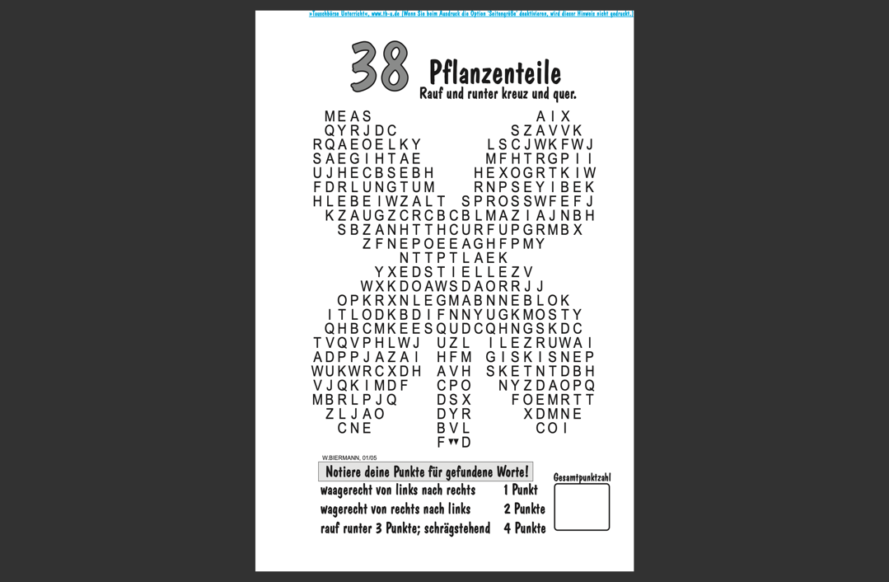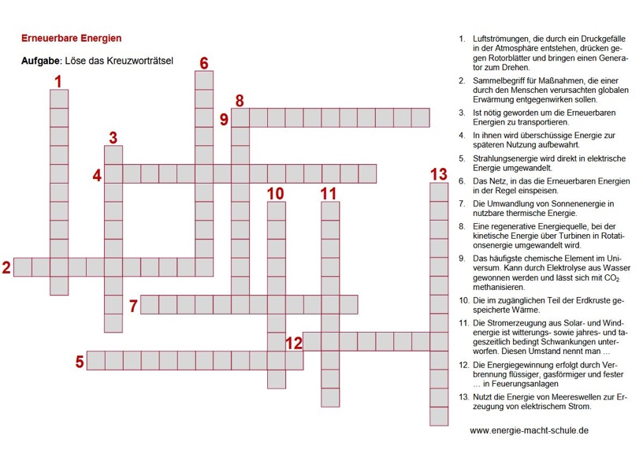

Abbildung : Kreuzworträtsel

Abbildung : Suchbild

Quelle: https://www.tb-u.de/boerse/s_bi1.html#bisu-pflanzenteile https://www.energie-macht-schule.de/thema/quiz-erneuerbare-energien/